ALCALDÍA DE PASTO TRABAJA EN MEDIDAS QUE GARANTICEN EL NORMAL ABASTECIMIENTO DE COMBUSTIBLES EN EL MUNICIPIO
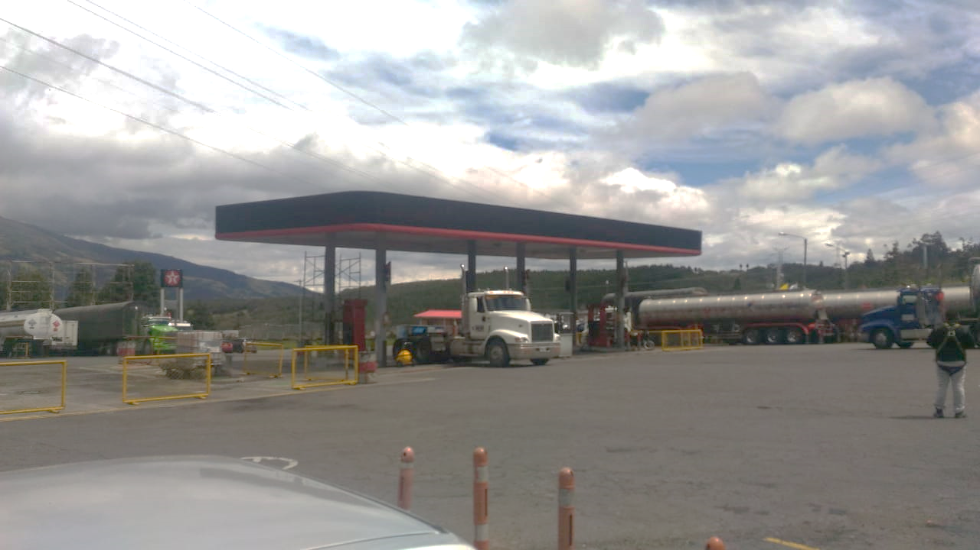
La Alcaldía de Pasto, a través de la Secretaría de Gobierno continúa trabajando en medidas que garanticen la normalización de la venta del combustible en el Municipio, así lo indicó la Subsecretaria de Control, Nilsa Villota Rosero quien dijo que desde hace dos meses se detectó un incremento en el consumo de combustibles en el municipio, razón por la cual se analizaron las variables que podrían estar generando este comportamiento irregular.
La Subsecretaria de Control manifestó en el análisis que se hizo, se detectó que una de las causas de este incremento en el consumo de combustibles lo podrían representar los vehículos que trabajan en las obras que se ejecutan en la construcción de la doble calzada, entre Pasto e Ipiales. Explicó que se tuvo una reunión con representantes de la Concesionaria Vial Unión del Sur, en la que se conoció que esta empresa ocupa para estos trabajos 170 volquetas, de las cuales 120 son subcontratadas, donde estas últimas estarían abasteciéndose en las estaciones de combustible de la ciudad, hecho que genera un incremento en el consumo de algunas estaciones de servicio. Dijo que “estas volquetas estarían tanqueando en Pasto, a precio subsidiado para irse a trabajar a Tangua y Yacuanquer”.
Ante este la funcionaria indico que ya se solicitó a la firma concesionaria, entregar un listado de las 120 volquetas subcontratadas para hacer el debido control, “se va a decretar la prohibición total de venta de combustible a estas volquetas y reiterar que está completamente prohibido sacar el combustible del municipio, y quienes saquen combustible mayor a 220 galones pueden ser sancionados”.
Villota Rosero, expresó que entre este martes y miércoles, Pasto cuenta con 440 mil galones de combustibles, y que el 1 de noviembre, todas las estaciones de servicio podrán nuevamente comenzar a traer todo el cupo correspondiente al penúltimo mes de este año.
Información: Subsecretaria de Control, Nilsa Villota Rosero. Celular: 3104043040
Somos constructores de paz

BALANCE POSITIVO AL CIERRE DE LA SEMANA DE LA PARTICIPACIÓN Y CULTURA CIUDADANA
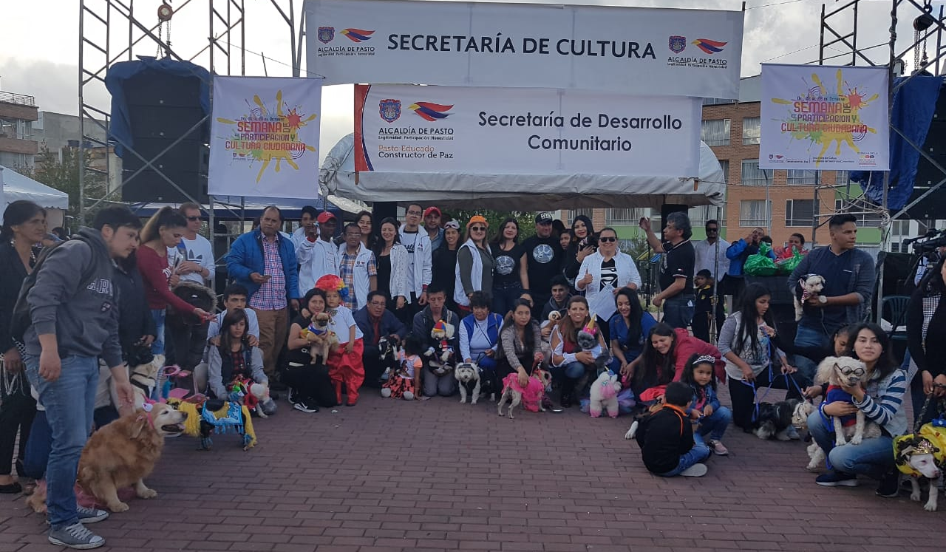
Con una nutrida asistencia la Alcaldía de Pasto, a través de las Secretarias de Cultura y Desarrollo Comunitario, llevaron a cabo el cierre de la Semana de la Participación y Cultura Ciudadana, en el marco de la campaña “Pastuso Buena Papa”, con una agenda cultural que incluyó la presentación de artistas regionales e internacionales, la vacunatón y abrazatón contra la intolerancia, la construcción de la Mandala por la Paz, desparasitación y adopción de mascotas, a fin de generar el compromiso de la ciudadanía por el cuidado del ambiente, de los seres que lo rodean, de su ciudad y sus espacios públicos, además de crear lazos de confianza entre la Institucionalidad y la ciudadanía.
Tras el cierre de la Semana el avance es positivo para la comunidad, con el abrazo y vacuna simbólica de más de 5800 personas que incentivan el respeto y tolerancia por el otro, la construcción de la Mandala colectiva por la Paz y la convivencia, con más de 1500 personas involucradas, que permitió el intercambio de saberes y productos que se cultivan en nuestra región, generando lazos de amistad, solidaridad entre lo urbano y lo rural. El evento permitió también realizar la elección de la canción de la Semana de la Participación y Cultura Ciudadana, de los cantautores Holden (Cristian Rosales) y Bullterry (Jonathan Muñoz), quienes concursaron con otros 28 artistas y agrupaciones musicales; y la elección del afiche oficial para el año 2019 diseñado por Ángela Calpa, quien de igual forma compitió con más de 18 diseños. Estos elementos serán la insignia de la Semana el año próximo para su promoción y difusión.
Por otra parte, se promovió la producción cultural local y su circulación, desde la danza, la gastronomía, la música y las artesanías, con la presentación de más de 250 artistas de diferentes géneros. Hubo también un espacio para la Vitrina Empresarial en la que participaron artesanos, pequeños productores agrícolas con muestras de sus productos de artesanía, marroquinería, confecciones, viveros de plantas ornamentales, productos naturales y muestra gastronómica de la capital nariñense, con la vinculación de diferentes organizaciones sociales, el Ministerio del Interior, la Agencia Española de Cooperación Internacional para el Desarrollo, delegación Suiza representada por Loïc Frei, instancias de Participación del municipio y la muestra teatral de la Secretaría de Bienestar Social a cargo de los 'Sabios de las Narices Rojas'.
Entre los espacios académicos de la semana se destaca el foro ¿Pastuso come Pastuso?, con la intervención de estudiantes de diferentes instituciones educativas, historiadores e investigadores destacados, realizado con el propósito de derribar esquemas de intolerancia en la comunidad Nariñense e incentivar la resolución de conflictos, el buen trato, la confianza y apropiación por las raíces/costumbres regionales, promoviendo el apoyo mutuo entre los residentes del Municipio
Estos encuentros se llevaron a cabo, en espacios públicos como el Parque Bolívar, Parque la Aurora, Plaza de Nariño y el Corregimiento de Obonuco, con actividades culturales, participativas, artísticas, deportivas, educativas, institucionales, jornadas académicas y pedagógicas por la construcción de un “Pasto educado, Constructor de Paz”, promoviendo la participación comunitaria.
La Alcaldía de Pasto, continuará en el año 2019 formando a Pastusas y Pastusos, para mejorar la noción de ciudad y promover la apropiación de su cultura y costumbres, a través de la Cultura Ciudadana y la Semana Participación y Cultura Ciudadana.
Información: Secretario de Cultura, José Aguirre Oliva. Celular: 3012525802

Somos constructores de paz

ALCALDÍA DE PASTO REALIZA ACOMPAÑAMIENTO A PROYECTO GESTADO EN CABILDOS DE AÑO 2017, SOBRE AGRICULTRA URBANA, EN LA COMUNA 4
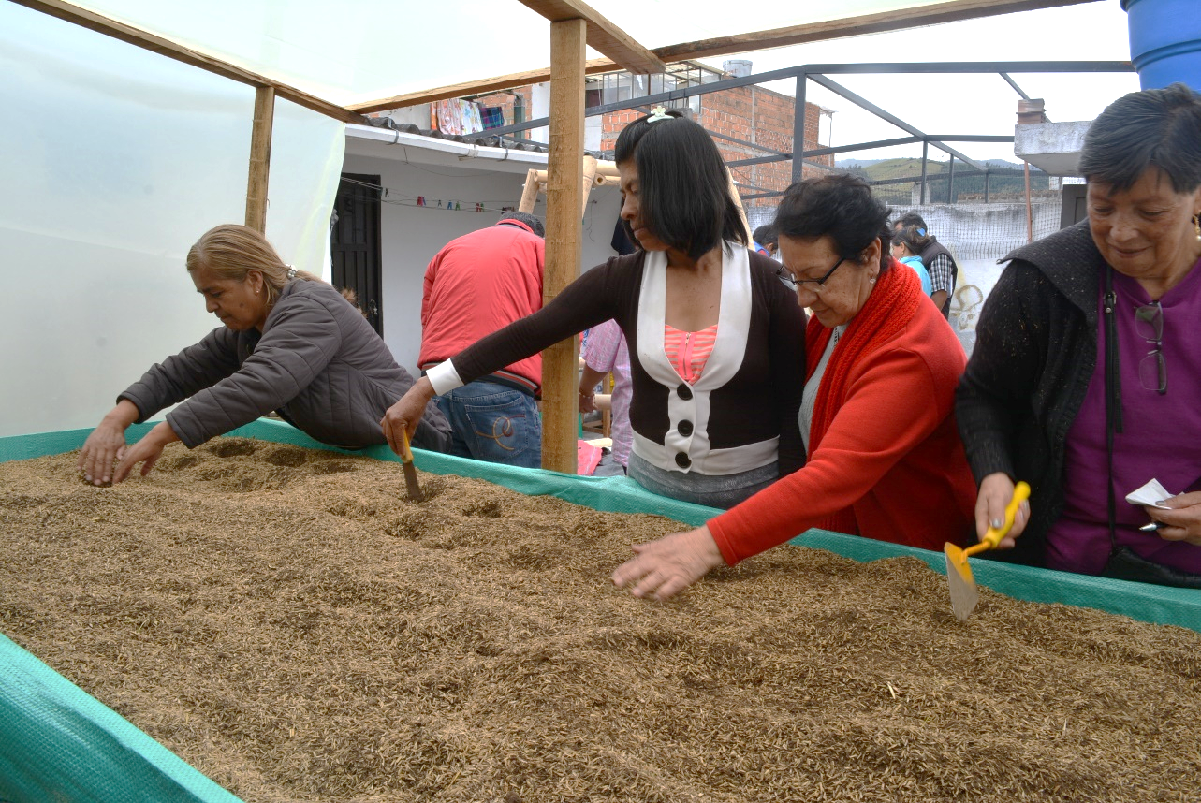
Con el propósito de obtener una seguridad alimentaria para la población urbana del municipio, la Alcaldía de Pasto a través de la Subsecretaría de Agricultura, realiza un acompañamiento y asesoría técnica al proyecto de agricultura urbana en suelo duro, para la comuna cuatro. con un presupuesto 16 millones de pesos, valor aportado entre la alcaldía de Pasto y la comunidad por partes iguales, en el cual participan más de 40 familias, que buscan obtener productos agrícolas para una alimentación sana y obtener una rentabilidad económica, por la venta de los excedentes.
María del Carmen Cortes, habitante del sector y beneficiaria del proyecto, quien estuvo presente durante la última visita realizada por personal de la Secretaría de Agricultura, explicó, “el proyecto se originó en el cabildo del 2017 y lo empezamos a desarrollar en febrero de 2018, donde hemos aprendido sobre el manejo de suelos, preparar con los residuos sólidos de nuestros hogares nuestros propios abonos orgánicos y conocer sobre la importancia de consumir productos orgánicos para beneficia de la salud de nuestras familias”.
Por otra parte, Marcela Martínez Subsecretaria de Agricultura de Pasto, resaltó que este proyecto se lo viene acompañando con asistencia técnica, brindando acompañamiento, asesoría técnica y capacitación, “es de resaltar que se están utilizando las terrazas para tener a la mano hortalizas, rábano, pepino, coliflor, brócoli, frutos de alto valor nutritivo y limpios o inocuos, ya que se los obtiene con insumos de origen orgánico”.
Además de contar con una positiva participación comunitaria, este proyecto cuenta con la participación del grupo ‘Terrazas Verdes’ quienes fueron ganadores del premio “Impulso Atures”, que reconoció las mejores iniciativas ambientales del Nuevo Pacto con la Naturaleza, lo que motivó también a que esta experiencia sea conocida de cerca por estudiantes de agronomía de la Universidad Nacional Abierta y a Distancia UNAD, quienes hicieron parte de esta visita en conjunto con los funcionarios de la alcaldía de Pasto y comunidad participante de este proyecto que se realiza en cumplimiento del Plan de Desarrollo Municipal “Pasto Educado Constructor de Paz”.
Información: Secretario de Agricultura Luis Felipe Bastidas Duarte. Celular: 3146184635
Somos constructores de paz

LA ALCALDÍA DE PASTO REALIZÓ LA JORNADA DE RECICLAJE Y MANEJO INTEGRAL DE RESIDUOS SÓLIDOS EN EL CORREGIMIENTO DE OBONUCO,
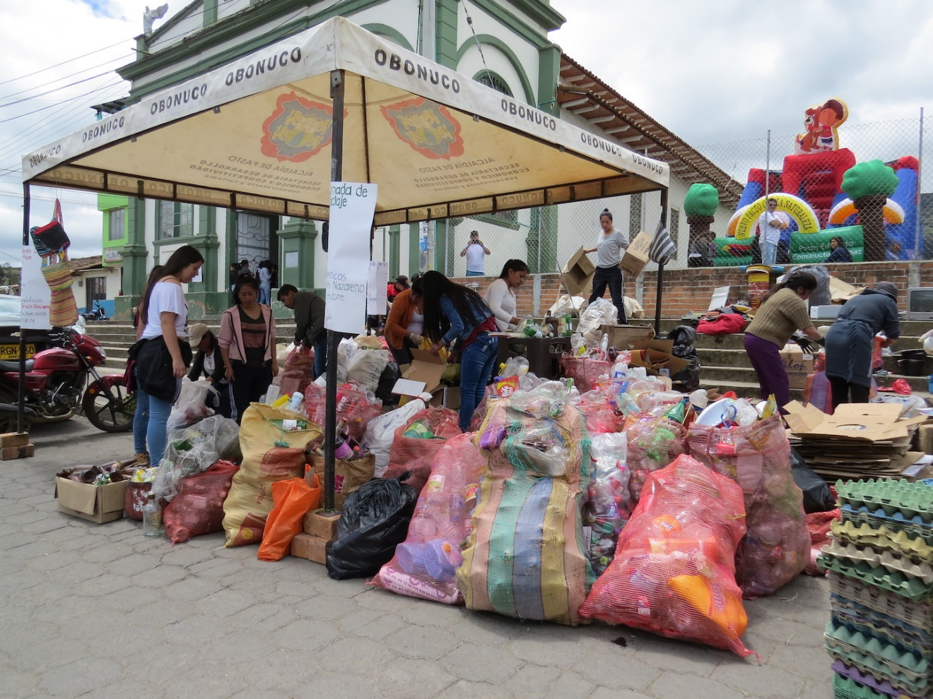
Con el propósito de avanzar en procesos sostenibles de desarrollo, que garanticen la continuidad de los servicios ecosistémicos y el mejoramiento de la calidad de vida, tal como se ha previsto en el Plan de Desarrollo Municipal “Pasto Educado, Constructor de Paz”, la Alcaldía de Pasto a través de la Secretaría de Gestión Ambiental junto a la parroquia Jesús Nazareno, la Institución Educativa Municipal de Obonuco, la junta de acción comunal y comunidad en general, realizaron jornada de reciclaje y manejo integral de residuos sólidos, orientada hacia los residuos potencialmente aprovechables (plástico, papel, cartón, entre otros).
Previo a la jornada y desde el componente de educación se realizó un taller formativo sobre el manejo adecuado de residuos sólidos, con estudiantes de servicio social ambiental de la IEM Obonuco, quienes mediante visita puerta a puerta replicaron su conocimiento a la comunidad, sobre los materiales aprovechables en la jornada de reciclaje.
La comunidad del corregimiento de Obonuco participó activamente de las actividades programadas durante la jornada, logrando la recolección de una tonelada de residuos sólidos aprovechables con el apoyo del gremio de recuperadores formalizados del municipio, quienes también realizaron la recolección puerta a puerta de los residuos reciclados en el sector rural. Así mismo se brindó el servicio de desparasitación gratuita a 70 mascotas, promoviendo el Nuevo Pacto con la Naturaleza a través del compromiso por el bienestar animal “Huellatón, yo me pongo en su lugar”, como un llamado a la ciudadanía en favor de los animales por el uso indiscriminado de pólvora, en el marco de la campaña “Ilumina la Vida, vívela sin pólvora”, campaña bandera de la administración municipal para fin de año y carnavales.
José Luis Botina Achicanoy, integrante del equipo pastoral de animación parroquial junto a la señora Ana Botina como líderes de la iniciativa de reciclaje en el corregimiento de Obonuco, expresaron su agrado y satisfacción con los resultados de la jornada, a su vez el señor Jose Luis Botina señaló:“paranosotros es muy importante despertar en nuestra comunidad la cultura del reciclaje, ya que a través de esta actividad podemos lograr beneficios que le aportan al medio ambiente, a nuestros hogares y a nuestra parroquia. Igualmente agradecemos el apoyo de la alcaldía con todo el proceso de acompañamiento, capacitación convocatoria y trabajo con la comunidad”.
Por su parte Jairo Efrén Burbano Narváez, Secretario de Gestión Ambiental, hizo un reconocimiento al compromiso y la labor de los habitantes del sector, por la realización de estas jornadas en favor del medio ambiente, a su vez señaló“parala Administración Municipal es importante promover la participación y compromiso ciudadano en las actividades pegagógicas y educativas, que permitan un cambio de cultura ciudadana más amigable con la naturaleza, dando paso a la construcción de ciudadanía y corresponsabilidad ambiental en nuestro territorio”.
Información: Secretario Gestión Ambiental Jairo Burbano Narváez. Celular: 3016250635 jabuisa@hotmail.com
Somos constructores de paz

SECRETARÍA DE GOBIERNO TRABAJÓ EN EL PLAN DE PREVENCIÓN PARA LA CELEBRACIÓN DE HALLOWEEN EL DÍA 31 DE OCTUBRE
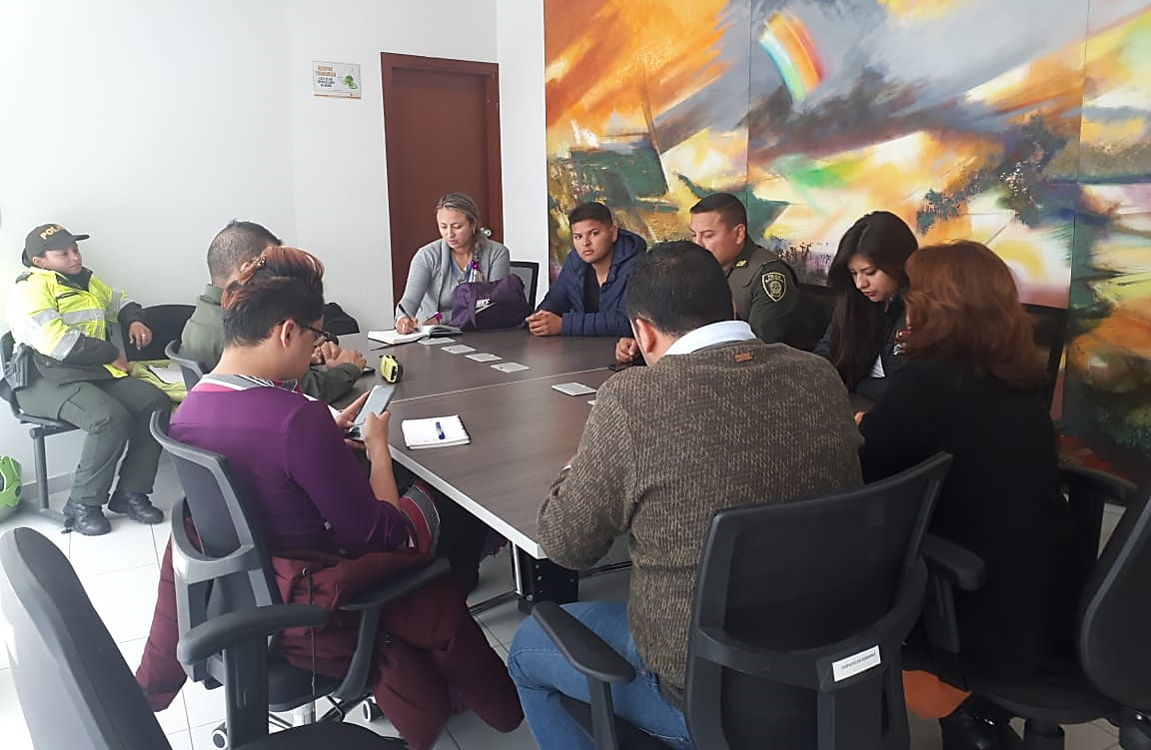
La Alcaldía de Pasto, a través de la Secretaría de Gobierno y en articulación con la Policía Metropolitana de Pasto y su especialidad de Policía de Infancia y Adolescencia, trabajó en un plan de acción para la realización de diferentes operativos de control y prevención para el 31 de octubre con respecto a la celebración del Día de los niños en el Municipio.
Gabriel Jaime Gaviria, intendente de la Policía Metropolitana, manifestó que en articulación con la Alcaldía de Pasto, se realizarán varios operativos de control y vigilancia el próximo 31 de octubre, “para esta fecha, se tienen programados varios eventos en las instituciones educativas, centros comerciales, y como Policía vamos a prestar el servicio de vigilancia y control estando pendientes de toda situación que se pueda presentar”.
De la misma manera, el intendente hizo unas recomendaciones puntuales a todos los padres de familia, “hay que estar pendientes de sus niños, siempre al cuidado de ellos no descuidarlos porque pueden correr algún riesgo, la idea es que los acompañen y disfruten ese día con sus disfraces”.
Por su parte, el Subsecretario de Convivencia y Derechos Humanos, Víctor Hugo Domínguez, manifestó que desde su dependencia se vienen realizando unos controles permanentes con respecto al Decreto 0188 de 2018 por medio del cual se dictan medidas necesarias para la protección y bienestar de niños, niñas y adolescentes en el municipio de Pasto. “Este decreto se activa todos los fines de semana, viernes y sábados, a partir de las 10:00 pm a 5:00 de la mañana, por eso es importante que todos los padres de familia sepan dónde están sus hijos, sepan que no pueden ingresar después de las 10:00 pm a establecimientos públicos e ingerir bebidas alcohólicas”, recalcó Domínguez.
Así mismo, el funcionario indicó que hay acciones que se han planificado para el 31 de octubre, donde se desarrollarán actividades preventivas con Policía y algunas acciones desde las diferentes estrategias que maneja la Subsecretaria de Convivencia y Derechos Humanos, las cuales van encaminadas a hacer un trabajo de corresponsabilidad con padres de familia e instituciones educativas para garantizar que los derechos que tienen los niños, niñas y adolescentes no se vulneren.
“Para el 31 de octubre es importante recomendar que los niños y niñas que salen a disfrutar de este día estén siempre bajo la supervisión de sus padres o un adulto responsable, desde la Policía de infancia y adolescencia se van a realizar acciones de control en pro de la seguridad y de la sana convivencia pero también es importante que sepan que necesitamos corresponsabilidad por parte de la comunidad" recalcó el funcionario.
Información: Subsecretario de Convivencia y Derechos Humanos, Víctor Hugo Domínguez. Celular: 3183500457
Somos constructores de paz

ESTE VIERNES 2 DE NOVIEMBRE, MUESTRA ARTESANAL ‘MANOS SUAVES’, UNA PRESENTACIÓN DE SOMBREROS EN PAJA, TOQUILLA Y TEJIDO
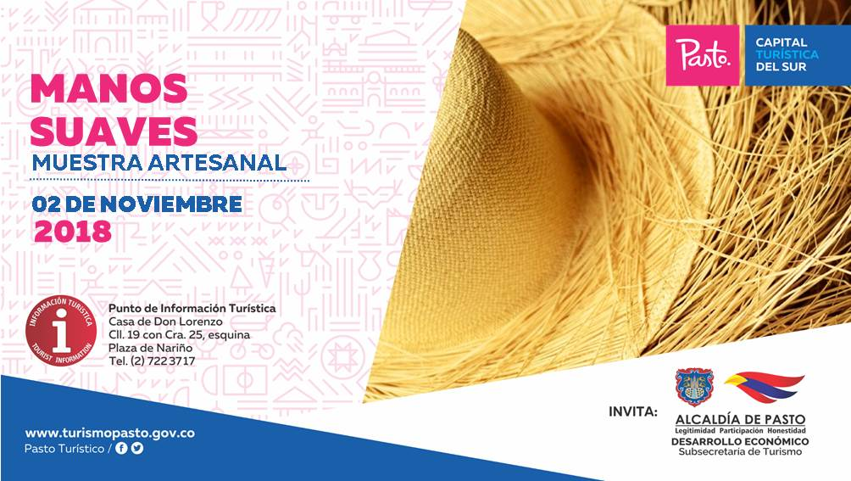
Con el propósito de seguir apoyando a los artistas y sus empresas y microempresas, la Alcaldía de Pasto a través de la Secretaría de Desarrollo Económico y la Subsecretaría de Turismo, invitan a propios y visitantes, este viernes 2 de noviembre, al Punto de Información Turística de Pasto, para que participen de la muestra con la presentación de ‘Manos Suaves’. #ApoyoAlArtesanoNariñense.
En esta exposición la ciudadanía podrá disfrutar de una variedad de productos como los sombreros en paja toquilla, muestra de artículos elaborados en hilo y lana como chales, gorros, cuellos, bufandas y otros accesorios de uso personal.
La jornada inicia desde las 8:00 de la mañana, es totalmente gratuita y realizada con el fin de promover los productos artesanales de nuestra ciudad.
Información: Subsecretaria Turismo, Elsa María Portilla Arias. Celular: 3014005333

Somos constructores de paz

HASTA EL 31 DE OCTUBRE LA SECRETARÍA DE SALUD CELEBRA LA SEMANA DE LA SALUD ORAL
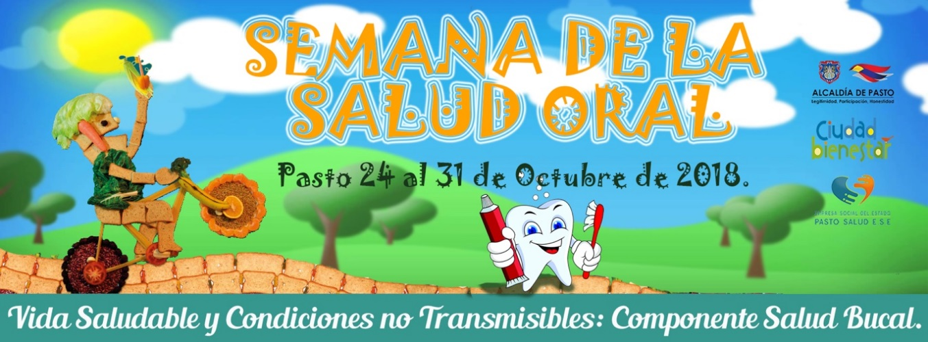
La Secretaría de Salud, a través de la estrategia de movilización social Ciudad Bienestar, y en el marco de la estrategia Tómate la Vida, desarrolla procesos pedagógicos que buscan la construcción de conocimiento, en torno a la salud oral de los niños y niñas de sectores priorizados y que están encaminados al fortalecimiento de hábitos y estilos de vida saludable, a través de actividades lúdico – pedagógicas, que permitan generar procesos de agencia e incidencia en el municipio de Pasto.
Con base en lo anterior, se planteó una propuesta educativa en salud oral, para la promoción de la salud colectiva, en pro de la prevención de enfermedades crónicas en los diversos territorios, en los cuales se planea implementar, a través de metodologías didácticas, esencialmente lúdicas y artísticas, los aprendizajes significativos en los individuos-colectivos, abriendo espacios para la construcción del individuo y luego, confluir en lo colectivo-comunitario.
La Estrategia Tómate la vida, desarrolló un proceso artístico pedagógico con 24 estudiantes de cuarto grado de primaria de la Institución Educativa Municipal Nuestra Señora de Guadalupe en el corregimiento de Catambuco, una actividad, cuya clausura, dio apertura a la Conmemoración de la Semana de la Salud Oral y fue una oportunidad para hacer visible el trabajo elaborado por los niños y niñas de esta Institución.
Dentro de las actividades que se han realizado durante la Semana de la Salud Oral, está lo que se ha denominado “Jugando y cantando por la salud oral”, basado en el tradicional juego “Escalera”, que permite responder preguntas relacionadas con la higiene bucal. Este juego se realizó en la IEM Nuestra señora de Guadalupe del Corregimiento de Catambuco, en el Parque Bolívar y finalizará el 31 de octubre, en la Plaza de Carnaval.
Dentro de estos mismos espacios, se desarrollan diferentes acciones lúdica - pedagógicas, como un Karaoke donde los participantes aprendan la letra de la canción “La Boquita”, que hace referencia al autocuidado en torno a la higiene bucal; igualmente se ha montado una exposición fotográfica llamada “expone tu sonrisa” y un concurso Municipal, nombrado “Tomate una Selfie”. Este es un concurso virtual, a través de Facebook y WhatsApp, que busca hacer partícipe a la mayor cantidad de personas del municipio, mostrando su mejor sonrisa. La foto con mayor cantidad de “me gusta”, se hará acreedora a un premio sorpresa. La premiación se realizará el día de cierre de la semana se Salud Oral.
Estos espacios, permiten la participación ciudadana, tanto para gestar y fortalecer accionares pedagógicas enmarcadas en la salud colectiva, como espacios de encuentro para el diálogo y la reflexión, sobre determinados temas que inciden crucialmente en la vida de las personas, como es el caso de la salud oral, de ahí la importancia de la articulación interinstitucional, que apoye los procesos educativos, reforzando la asistencia desde las buenas prácticas, para mantener la salud oral hasta la intervención odontológica, todo esto a través de la capacitación y la implementación de buenas prácticas.
Información: Secretaria de Salud Diana Paola Rosero. Celular: 3116145813 dianispao2@msn.com

Somos constructores de paz

EN LA ESCUELA DE ARTES Y OFICIOS, SE OFRECERÁN SERVICIOS DE MANICURE Y PEDICURE A BAJO COSTO
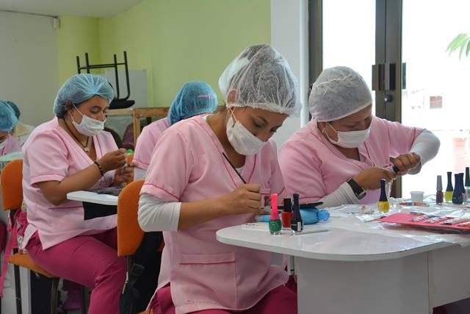
Hasta inicios del mes de diciembre, las estudiantes de la línea de manicure y pedicure de la Escuela de Artes y Oficios, ofrecerán los servicios de limpieza y decoración a la ciudadanía por un costo de $3.000 para manos y $3.000 para pies.
La atención se realizará de lunes a viernes de 8:30 a 11:00 de la mañana y de 2:30 a 4:00 de la tarde en la Escuela de Artes y Oficios, junto a la Casona Taminango.
Rosa Ruales, instructora de manicure y pedicure, extendió la invitación a la ciudadanía para que se acerque a la Escuela de Artes y Oficios y solicite este servicio, como una forma de apoyar a las estudiantes que posterior a su proceso de formación, sueñan con establecer sus emprendimientos. “Son personas que llegaron a la Escuela para aprender un oficio y apoyar económicamente a sus familias y crecer a nivel personal”, destacó.
nformación: Coordinadora Escuelas Artes y Oficios de Pasto, Lucía Edith Burgos. Teléfono: 7231716
Somos constructores de paz

SÁBADO 3 Y DOMINGO 4 DE NOVIEMBRE, ASISTA A LAS FIESTAS TRADICIONALES Y CULTURALES DEL SANTO JUBILEO EN EL CORREGIMIENTO DE MAPACHICO
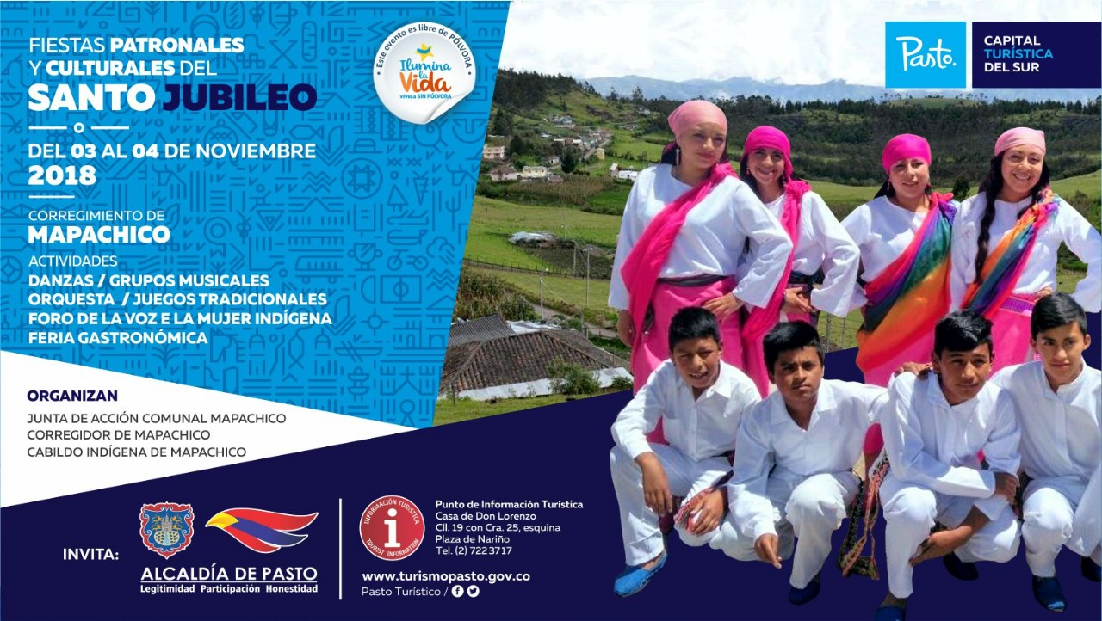
Con el propósito de continuar apoyando las actividades que promueven el sector turístico de la ciudad, la Alcaldía de Pasto a través de la Secretaría de Desarrollo Económico y la Subsecretaría de Turismo invitan a la comunidad a celebrar las Fiestas Tradicionales y Culturales del Santo Jubileo, en el corregimiento de Mapachico, el sábado 3 y el domingo 4 de noviembre.
Sobre el desarrollo de estas jornadas culturales, deportivas y gastronómicas, propios y turistas podrán visitar Mapachico, para deleitarse de los platos típicos, disfrute las danzas, amenizadas con grupos musicales, orquestas, juegos tradicionales, el foro de la mujer indígena y exposición artística, todo esto en un ambiente natural y agradable.
Todas estas actividades tendrán el respaldo y el apoyo del comité organizador de Mapachico en articulación de la Junta de Acción Comunal y el Cabildo Indígena.
Información: Subsecretaria Turismo, Elsa María Portilla Arias. Celular: 3014005333

Somos constructores de paz

ENTREGA DE INCENTIVOS “JÓVENES EN ACCIÓN” PERIODO DE VERIFICACIÓN SENA MES DE JUNIO Y JULIO 2018 Y UNIVERSIDAD NARIÑO PERMANENCIA Y EXCELENCIA 2018-1
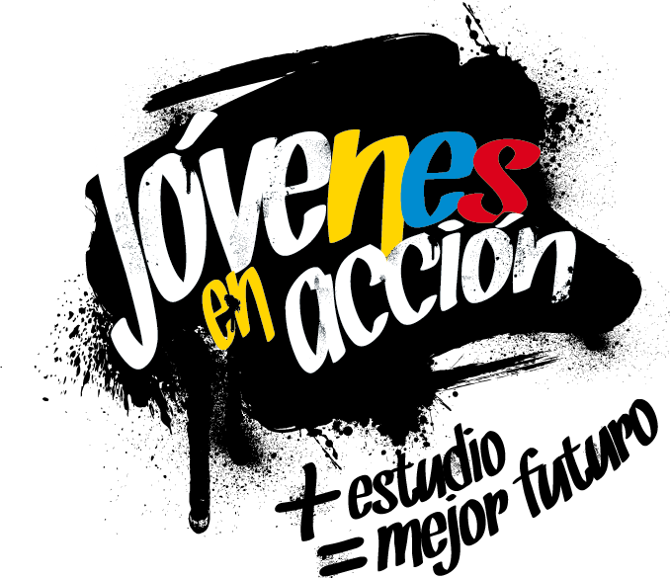
La Alcaldía de Pasto a través de la Secretaría de Bienestar Social y el programa Jóvenes en Acción de Prosperidad Social, se permite comunicar que del 18 de Octubre al 6 de Noviembre del presente año, se realizara entrega de incentivos a estudiantes del Sena y Universidad de Nariño, beneficiarios del programa Jóvenes, mediante giro o cajero automático, por modalidad pico y cedula.

MODALIDAD DAVIPLATA | PICO Y CÉDULA | MODALIDAD GIRO | PICO Y CEDULA
Parque Nariño Calle 18 No. 24-11. | Dispersión todos los dígitos | Parque Nariño Calle 18 No. 24-11. | Dispersión todos los dígitos
Principal Pasto, Calle 17 No. 25 – 40. | Dispersión todos los dígitos |  | Dispersión todos los dígitos
Éxito Pasto Cra. 22 B No. 2 - 57 Av. Panamericana. | Dispersión todos los dígitos |  | Dispersión todos los dígitos
Único Pasto Cl 22 No. 6-61 | Dispersión todos los dígitos. |  | Dispersión todos los dígitos

Mayor información la pueden obtener las instalaciones de la Secretaria de Bienestar Social – Programa Jóvenes en Acción, en horario de atención de 8:00 a 11.00 a.m. y de 2.00 a 5.00 pm - Antiguo INURBE Avenida Mijitayo. Teléfono 7244326 extensión 3012.
Información: Álvaro Javier Zarama Burbano, Subsecretario de Promoción y Asistencia Social, celular 3165774170
Somos constructores de paz

Oficina de Comunicación Social
Alcaldía de Pasto

